**Parijs**

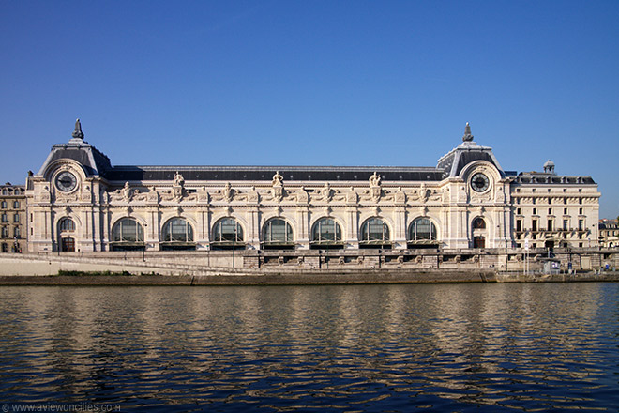

**Musée d'Orsay**

Het Musée d’Orsay is een museum gehuisvest in een prachtig stationsgebouw uit 1900, gelegen langs de Seine.

Het museum, dat vooral 19e eeuwse sculpturen en impressionistische schilderijen tentoonstelt, is een van de meest populaire musea van Parijs.

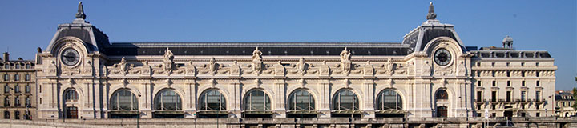

**Nieuwe Stations**

Aan het begin van de 20e eeuw werden er in Parijs twee grote spoorwegstations gebouwd: het Gare de Lyon en de Gare d’Orsay.

Deze laatste had een zeer prominente ligging, aan de oever van de Seine tegenover het [Louvre](http://www.stadsverkenner.com/parijs/louvre).

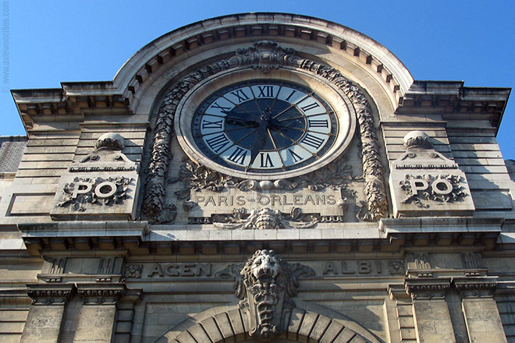Het station werd gebouwd door de Compagnie d’Orléans, die de nieuwste, geëlektrificeerde treinen tot in het hart van Parijs wilde brengen.

**Ontwerp**

De eerste architect die de taak kreeg om een ontwerp te maken voor het nieuwe station was Eugène Hénard. Hij was van plan om een modern station te bouwen, waarbij langs de kant van de Seine industrieel

Een van de grote stationsklokken

materiaal zichtbaar zou zijn.

Dit stuitte echter op hevig verzet van behoudsgezinden zodat de Compagnie d’Orléans besloot een wedstrijd uit te schrijven onder toezicht van een parlementaire commissie.

De winnaar van de wedstrijd was de Franse architect Victor Laloux, die eerder ook al het spoorwegstation in Tours in Frankrijk gebouwd had.

Het ontwerp van Laloux werd bejubeld vanwege zijn integratie van de metalen overkapping en de stenen gevel.

De centrale hal van het station is 140 meter lang, 40 meter breed en 32 meter hoog.

Het hele gebouw is 175 meter lang en 75 mete 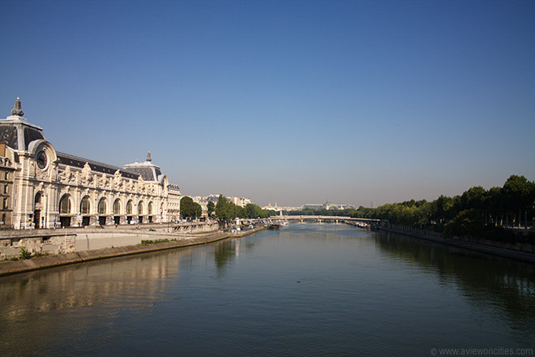r breed.

Een indrukwekkende 12.000 ton metaal werd gebruikt voor de constructie van het station, meer dan nodig was voor het bouwen van de [Eiffeltoren](http://www.stadsverkenner.com/parijs/eiffeltoren).

**Het treinstation...**

Het Gare d’Orsay werd op 14 juli 1900 officieel ingehuldigd tijdens de wereldtentoonstelling van Parijs en het werd aanzien als een meesterwerk van industriële architectuur.

Maar het duurde niet lang vooraleer de perrons te kort werden voor de modernere, langere treinen en al in 1939 werd het station buiten gebruik gesteld.

In de periode die daarop volgde werd het gebouw gebruikt als parkeerplaats, als een schietterrein, als theaterlocatie en als een ontvangstzaal voor krijgsgevangenen.

**...omgevormd tot een museum**

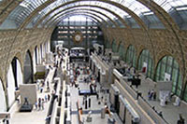Het treinstation kwam in 1961 leeg te staan en het moest zelfs gered worden van de sloophamer door een ingreep van de Franse president Pompidou. In 1978 besliste zijn opvolger, Giscard d’Estaign het station te gebruiken als een museum van 19e en 20e eeuwse kunst.

Bedoeling was niet enkel schilderijen maar ook andere kunstvormen zoals beelden, gravures, foto’s, films en architectuur te tonen.

**Binnen in het museum**

In 1979 werd begonnen met de restauratie van het gebouw en het nieuwe museum, dat Musée d’Orsay werd gedoopt, werd op 29 november 1986 officieel geopend door de toenmalige Franse president François Mitterrand.

**Collectie**

Toen het museum in 1986 zijn deuren opende bevatte het zo’n 2.300 schilderijen, 1.500 beelden en nog 1.000 andere objecten.

De meeste van deze werken waren afkomstig van andere musea zoals het Musée du Luxembourg.

Sindsdien is de collectie erg uitgebreid, vooral dankzij aankopen en giften.

De collectie omhelst de periode van de mid-19e eeuw tot 1914 en bevat beroemde werken van artiesten zoals Monet, Manet, Renoir, Cezanne, van Gogh, Degas, Rodin en vele anderen